«КОУ Ларьякская школа-интернат

для обучающихся с ОВЗ»

Открытый урок на тему:
«Линогравюра»

Подготовил мастер- класс:
Козлова Елена Юрьевна
Учитель Изобразительного искусства

с. Ларьяк, 2018
Российская Федерация
Тюменская область
Ханты - Мансийский автономный округ-Югра

ТЕМА: Линогравюра.
Тема мастер- класса: Выполнение практической работы – вырезание линогравюры.
Тип: Комбинированный
Форма: Мастер- класс
Аудитория: ученики 4-5-6- классов
Основная цель: Создать условия для изучения новой технологии выполнения линогравюры.
Цель мастер- класса: Освоение и практическое выполнение техники линогравюры.
Задачи:
Обучающие:
- повторить о технике линогравюры
- познакомить с материалами и инструментами, техникой безопасностной работы
научить владению приемами резьбы на линолеуме
Развивающие:
- научить анализировать, оценивать свою и чужую работу.
- Способствовать развитию таких качеств, как аккуратность и точность при выполнении практической работы
Воспитательные:
- реализовать условия для проявления учениками заботы друг о друге, оказания помощи и поддержки.

Структура мастер-класса:
- Орг. момент (Приветствие, психологический настрой)
- Введение в тему
- Постановка цели мастер- класса
- Объяснение нового материала (знакомство с инструментами и материалами, техника безопасности)
- Выполнение практической работы на линолеуме
- Взаимооценивание
- Итог мастер- класса
- Рефлексия
Технологии:
- Здоровьесберегающие (соблюдение правил техники безопасности, проветривание)
- ИКТ – технологии: использование электронных и информационных ресурсов с визуальной информацией
Средства обучения:
Дидактический материал - презентация, фоновая музыкальная композиция.
Инструменты–7 карандашей, 7 карточек с зашифрованной темой, 7 резцов по линогравюре, 7 пластин линолеума А4 с заготовленным рисунком, 7 кистей или поролоновых губок для нанесения краски на пластину, 7 жетонов для взаимиоценивания, по 7 красных и синих жетонов для рефлексии, жетонов бумага для отпечатков, гуашевая, акриловая краска, ветошь, подкладная бумага, мусорная корзина для стружек.
Аппаратура: компьютер
Рекомендации по проведению урока: для учителя необходимы образцы вырезанные на линолеуме. Столы для учеников, застеленные подкладной бумагой, следует поставить полукругом, внутрь которого поставить стол учителя, чтобы учитель мог показать технику любому ученику. Для демонстрации слайдов следует привлечь помощника. По завершении практической части, все материалы и инструменты ученики переносят на дополнительный стол.
Ход мастер-класса.
I. Оргмомент
Приветствие, психологический настрой.
Здравствуйте ребята и уважаемые гости.
Слайд 1
Сегодня мы будем работать с мастером Еленой Юрьевной .
Учитель: И моими помощниками прочтите - Юлей и Сашей.
У вас на столе лежат карточки по 1 букве названия предмета вы должны отгадать слово и записать его внизу карточки.
(Учитель показывает зашифрованное слово «линогравюра».)
Слайд 2
II. Введение в тему.
Ребята, в каком цвете выполняется линогравюра
Почему я одета в черное и белое, как вы думаете?
(Вы как гравюра.)
Верно, я сегодня мастер в цвете гравюры.
Давайте вспомним, что такое линогравюра. Ответы детей
Слайд 3
Юля: Линогравюра - гравюра, то есть отпечаток с рисунка, вырезанного на линолеуме. Вообще создание линогравюры - это поистине интересное занятие.
Линогравюра ( произошло от слова «линолеум» и «гравюра -отпечаток») — вид гравюры, для создания которой изображение режется на линолеуме и затем отпечатывается на листе бумаги или на ткани.
Слайд 4

Самая простая из техник печати. Впервые линолеум использовали вместо деревянной доски, на плоской поверхности линолеума резцами различных размеров вырезается перенесенный с кальки рисунок, а мелкие детали обрабатываются ножом.
Учитель: Сейчас вместе вспомним, какие же инструменты и материалы мы используем в нашей работе? Называем хором.
Юля показывает: линолеум, резцы, поролон, краску.
( помощники показывают материалы и инструменты)
Слайд 5
Юля читает, Саша показывает.
Линолеум для линогравюры
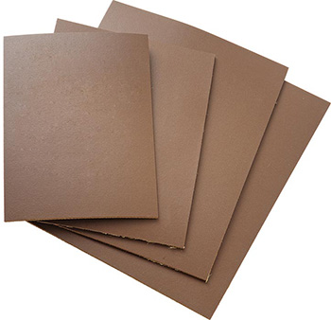
Преимущество линолеума в том, что материал специально разработан для работы резцами. Это позволяет вырезать рисунок аккуратно и точно.
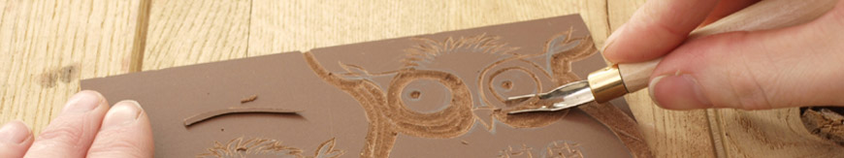
Резец - это ручной инструмент, предназначенный для работ по дереву или другим материалам, в число которых входит линолеум. Состоит из ручки, обычно деревянной, и металлической части.
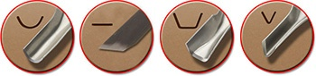

Краска
Для печати линогравюр краска должна быть умеренно густой и не слишком жидкой.
Краски, которые можно использовать:
  - Краска для линогравюры
  - Гуашь
  - Акриловые краски
Слайд 6
Учитель:
- Скажите, какую предварительную работу мы уже проделали с вами?
Примерные ответы детей (Учитель помогает – первое ….)
1. Изучали, что такое линогравюра.
2. Подготовили линолеум к резьбе
Как мы его готовили?
Примерные ответы детей: А) отрезали кусок по размеру будущей линогравюры Б) зачистили наждачной бумагой, чтобы хорошо ложилась краска.
Слайд 7
3. Подобрали рисунок.
4. Перенесли рисунок на кальку.
Учитель:
Как мы переносили рисунок на линолеум?
Примерные ответы детей
1.Вначале мы перевели рисунок в зеркальном отражении на кальку.
Учитель:
Почему в зеркальном?
Примерные ответы детей 4.Потому что при печати с линогравюры он получится не таким как на рисунке, а повернутым в другую сторону. Чтобы этого не произошло, мы и должны рисунок перевести в зеркальное отражение.
5. Сделали глубокие бороздки по контуру рисунка.
УЧИТЕЛЬ
Итог: вы все мне правильно рассказали о предварительной работе.
А сейчас мы переходим к новой теме, т.е. к следующему этапу нашей работы.
Как вы думаете. Что мы будем делать с вами?
III. Постановка цели:
Учитель: Тема сегодняшнего занятия «Вырезание основы линогравюры».
Мы сегодня закончим работу над линогравюрой.
IV. Объяснение нового материала.
Выполнение практической работы – вырезание основы линогравюры.
Мы вырежем основу, которая окрашена в черный цвет.
Давайте вспомним, что такое бороздка?
Но прежде, чем начать работу, давайте повторим правила ТБ.
Слайд 8
Техника безопасной работы.
- Резец держится в кулаке, придавливаемый к плоскости большим или указательным пальцем.
- Режем по линолеуму только от себя.
- Рука, которой придерживаем линолеум, всегда за
резцом или рядом с ним, но не перед ним.
Начинаем наш мастер-класс.
Первый этап нашей работы. Для этого вы должны подойти к моему столу, где я буду показывать этапы работы.
(Показ учителя)
Слайд 9
1 этап
Техника исполнения | Способ выполнения. | Примечания
Резцом от контура рисунка вырезаем всю закрашенную площадь | Давление регулируется силой резцом на линолеум | Убрать резцы в коробку, смахнуть стружки в корзину для мусора.
Проверка этапа выполненной работы. Подвела итог.
Слайд 9
2 этап (Показ учителя)
Нанести краску на рисунок поролоновой губкой | Способом примакивания | Краски не должно быть много, чтобы не забились бороздки
Проверка выполненной работы. Подвела итог
Слайд 10
3 этап (Показ учителя)
Наложить чистый лист на линолеум | Способ наложения. Придавить слегка пальцами и прогладить ложкой. Круговые движения ложкой. | Наложить без сдвига рисунка.
Проверка выполненной работы. Подвела итог
Слайд 11
4 этап
Снять рисунок с линолеума. | Придерживая второй рукой линолеум
Проверка выполненной работы. Подвела итог

Слайд 12
5 этап
Просушить | Аккуратно вывесить на доску
Проверка выполненной работы. Подвела итог
VI. Взаимооценивание
- Расположите свои работы на доске.
У вас у всех есть оценки. Оцените, пожалуйста, друг друга.
У вас есть жетончики с оценками.
- Учитель ставит оценки.
VII. Итог учителя.
  - Что было труднее всего выполнять?
  - Как называется техника, в которой вы выполняли гравюру?
  - Понравилась ли вам эта техника?
  - Сумеете ли вы самостоятельно выполнить работу?
- Рефлексия
- Мастеру- гравюре надоело ходить в черно-белом костюме. Хочу украсить свой костюм цветными бусами.
- Кому понравилось мое занятие прошу принести красные бусины
- Кому не понравилось синие бусины
- Давайте поблагодарим наших помощников, работа трудная и они нам очень помогли.
-Мне было очень приятно с вами работать.
До свидания! (ученики и педагог прощаются наклоном головы)

